**北 京 林 业 大 学**

**2019学年—2020学年第1学期 程序设计基础课程设计**

**实习报告书**

专 业：信息管理与信息系统 班 级： 信息19-2班

姓 名： 张雯瑷 学 号： 191001229

实习地点： 计算中心N01 任课教师： 陈钊

项目名称： 销售业绩管理系统

实习环境： Visual Studio

1. 设计思路
   1. 需求分析

本项目为销售业绩管理系统，用户可进行信息的录入、显示、查询、修改、添加、删除等基本操作，也可对销售额进行求平均、排序等操作，便于用户更直观地了解销售的各项数据。对项目体系结构的需求为以下几点：

①在菜单下进行选择时范围为0-11，用户可能输入字符、或超出范围数，导致无法实现系统功能。

②进行录入信息操作时，提示用户若不是第一次输入，按#返回主菜单，用户可能输成其他的字符或数字，导致又重新写入一次数据。

③输入公司名时应进行查重，否则不能把公司名相同的公司的数据全部找出。

④当通过公司名查找时，用户可能输错，导致无法查询到该公司的信息。

（注意：在使用本系统时要先进行信息的录入，才可实现其他功能。）

* 1. 模型构建

①定义了一个名为type的结构体，里面是定义成float型的服务类、货物类、工程类销售额。

②定义了一个名为company的结构体存储销售数据，其中包括公司的流水号（int），公司名（字符型一维数组），经理名称（字符型一维数组），销售额（struct type），平均销售额（float），总销售额（float）。

③定义了一个名为user的结构体存储用户信息，其中包括用户名(字符型一维数组)，密码（字符型一维数组）。

* 1. 数据要求

本系统将数据存储在txt文件中，流水号需要定义成整形数据，公司名和经理名需要定义成字符型一维数组，服务类、货物类、工程类销售额、平均销售额、总销售额需要定义成浮点型。文件存储用文本文件，文件的读、写、追加都是对文本文件进行操作。

* 1. 模块设计

（1）录入信息：input()函数（void）。

该函数将数据写入文件，通过scanf()和gets()进行输入，并用fprintf()数据写入文件。

①定义一个结构体COM类型的数组（长度为20）

②定义文件类型的指针fp，指向我们写入数据的txt文件

③定义字符型的yesno,询问用户是否需要继续录入信息

④定义字符型的yn,询问用户是否为第一次录入信息

⑤定义字符型变量x和m，提高程序鲁棒性

⑥定义整型的循环变量i，j

⑦定义整型变量y用来检查输入的公司名是否重复

（2）显示信息:display()函数（void）

该函数将文件中的数据读出并打印出来。利用fscanf()和fgets()将数据从文件中读到数组里，用printf()和puts()将数组里的数据打印到屏幕上。

①定义一个结构体COM类型的数组（长度为20）

②定义文件类型的指针fp，指向我们写入数据的txt文件

③定义整型循环变量I;定义整型变量x，提示用户是否录入了信息

（3）查询信息:seek()函数（void）

该函数通过输入公司名可以查询该公司的全部信息并打印到屏幕上。通过strcmp()函数将数组中的公司名与输入的公司名进行比较，如果相同，记住i的值，将该值所对应数组中的数据打印出来。

①定义一个结构体COM类型的数组（长度为20）

②定义文件类型的指针fp，指向我们写入数据的txt文件

③定义一个字符型一维数组（长度为15）,存储输入的公司名

④定义整型的循环变量i

⑥定义整型变量n，记录数组中与输入的公司名相匹配的i的值

⑦定义整型变量x，提高程序鲁棒性

（4）编辑信息：edit()函数（void）

该函数通过公司名可以将该公司的所有数据显示出来，并询问用户需要修改哪项数据。

通过strcmp()函数将数组中的公司名与输入的公司名进行比较，如果相同，记住i的值，将该值所对应数组中的数据打印出来。

①定义一个结构体COM类型的数组（长度为20）

②定义文件类型的指针fp，指向我们写入数据的txt文件

③定义一个字符型一维数组（长度为15）,存储输入的公司名

④定义字符型变量yesno,询问用户是否确定要修改

⑤定义字符型变量m1,提高鲁棒性

⑥定义整型的循环变量i，j

⑦定义整型变量n，记录数组中与输入的公司名相匹配的i的值

⑧定义整型变量n1、n2,计算输入的公司名的长度以便使它与数组中存储的公司名的长度一致

⑨定义整型变量n3，记录已输入公司的个数

⑩定义整型变量m，确定要修改哪项信息

⑪定义整型变量x，提高程序鲁棒性。

⑫定义整型变量y，对公司名查重

（5）添加信息:apeend()函数（void）

该函数可以在没录完信息时继续添加信息，打开文件时使用“a”的方式打开，使文件指针指到末尾。

①定义一个结构体COM类型的数组（长度为20）

②定义文件类型的指针fp，指向我们写入数据的txt文件

③定义字符型变量yn用来询问用户是否确定要修改

④定义字符型变量yesno用来询问用户是否要继续添加信息

⑤定义整型的循环变量i，j。

⑥定义整型变量n,记录录入公司的个数

⑦定义整型变量n2, 计算输入的公司名的长度以便使它与数组中存储的公司名的长度一致

⑧定义整型变量y,对输入的公司名进行查重

（6）删除信息:shanchu()函数（void）

该函数通过公司名可以将该公司的所有数据显示出来，并询问用户是否确定要删除。从要删除的元素开始，通过循环使后面的数组元素赋给前一个数组元素，使要删除的元素被挤掉，从而实现删除。

①定义一个结构体COM类型的数组（长度为20）

②定义文件类型的指针fp，指向我们写入数据的txt文件

③定义一个字符型一维数组（长度为15）,存储输入的公司名

④定义字符型变量yesno询问用户是否确定要修改

⑤定义整型的循环变量i，j

⑥定义整型变量n，记录数组中与输入的公司名相匹配的i的值

⑦定义整型变量n1,计算输入的公司名的长度以便使它与数组中存储的公司名的长度一致

⑧定义整型变量x，提高程序鲁棒性

（7）求某个分公司三类产品累计年销售总额：total()函数（void）

该函数通过公司名可以显示出该公司三类产品（服务、货物、工程）的销售总额，将服务类、货物类、工程类销售额加起来即可得到销售总额。

①定义一个结构体COM类型的数组（长度为20）

②定义文件类型的指针fp，指向我们写入数据的txt文件

③定义一个字符型一维数组（长度为15），存储输入的公司名

④定义整型的循环变量i，j

⑤定义整型变量n，记录数组中与输入的公司名相匹配的i的值

⑥定义整型变量n1,计算输入的公司名的长度以便使它与数组中存储的公司名的长度一致

（8）求所有公司的年销售总额并排序：sort1()函数（void）

该函数能对所有公司销售总额进行排序并显示出来，将公司名与该公司的销售总额同步的进行冒泡排序，即可使其一一对应。

①定义一个结构体COM类型的数组（长度为20）

②定义文件类型的指针fp，指向我们写入数据的txt文件

③定义字符型一维数组（长度为15），作为冒泡排序的中间变量

④定义整型循环变量i,j

⑥ 定义整型变量n,记录共有多少条公司信息

⑦定义浮点型变量t，作为冒泡排序的中间变量

（9）求某个分公司的年度销售总额的排名:ranking()函数（void）

该函数能通过公司名直接显示出该公司的年度销售总额的排名。将公司名与该公司的销售总额同步的进行冒泡排序，即可使其一一对应，通过在数组的位置即可知道排名。

①定义一个结构体COM类型的数组（长度为20）

②定义文件类型的指针fp，指向我们写入数据的txt文件

③定义字符型一维数组（长度为15），作为冒泡排序的中间变量

④定义字符型一维数组（长度为15），输入公司名

⑤定义整型循环变量i,j,k;

⑥定义整型变量n，记录数组中与输入的公司名相匹配的i的值

⑦定义整型变量n1,计算输入的公司名的长度以便使它与数组中存储的公司名的长度一致

⑧定义整型变量x，提高程序鲁棒性

⑨定义浮点型变量t，作为冒泡排序的中间变量

（10）求所有分公司的某类产品的平均销售额:average()函数（void）

该函数可以通过输入类别名称而求出其平均销售额，将所有公司某类产品的销售总额除以公司数即可得到所有公司某类产品的平均销售额。

①定义一个结构体COM类型的数组（长度为20）

②定义文件类型的指针fp，指向我们写入数据的txt文件

③定义三个字符型一维数组，存储类别名称

④定义一个字符型一维数组，输入类别名称进行查询

⑤定义一个浮点型变量a,，计算所有公司某类产品的销售总额

⑥定义一个浮点型变量kind_average，计算所有公司的平均销售额

⑦定义整型循环变量i

（11）对所有分公司的某类产品年销售额的排序：sort2()函数（void）

该函数可以通过输入类别的序号而求出其年销售总额，将公司名与该公司的销售总额同步的进行冒泡排序，即可使其一一对应，显示所有分公司的某类产品年销售额的排序。

①定义一个结构体COM类型的数组（长度为20）

②定义文件类型的指针fp，指向我们写入数据的txt文件

③定义字符型一维数组（长度为15），作为冒泡排序的中间变量定义整型变量n，用来记录数组中与输入的公司名相匹配的i的值

④定义整型变量k，用来输入要选择的类别序号

⑤定义整型循环变量i，j

⑥定义浮点型变量t，作为冒泡排序的中间变量

（12）注册:create()函数（void）

该函数通过将用户信息写入文件实现注册功能，通过getch()不回显的性质实现对密码加密。

①定义一个结构体user类型的数组（长度为10）

②定义文件类型的指针fp，指向我们写入数据的txt文件

③定义了一个字符型一维数组，检验两次输入的密码是否一致

④定义整型循环变量i

（13）登录:denglu()函数（void）

该函数通过将用户信息从文件中，并与输入值进行比较来实现登录功能，通过getch()不回显的性质实现对密码加密。

①定义一个结构体user类型的数组（长度为10）

②定义文件类型的指针fp，指向我们写入数据的txt文件

③定义字符型一维数组，检验输入的用户名与从文件中读出的文件名是否匹配

④定义字符型一维数组，检验输入的密码与从文件中读出的密码是否匹配

⑤定义整型循环变量i

⑥定义整型变量n，计算输入的用户名的长度以便使它与数组中存储的用户名的长度一致

⑦定义整型变量x，提示用户未注册时要先进行注册

1. 功能实现
   1. 注册功能
2. 实例：将用户名与密码写入文件中

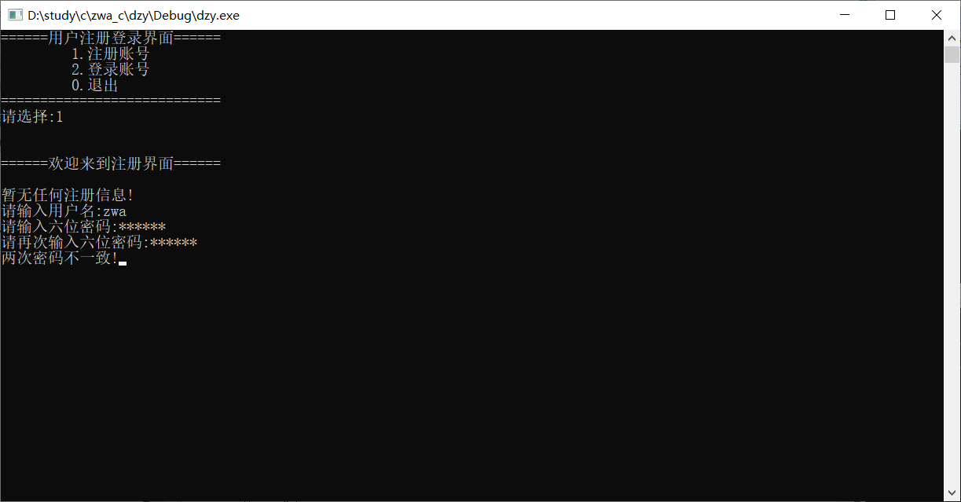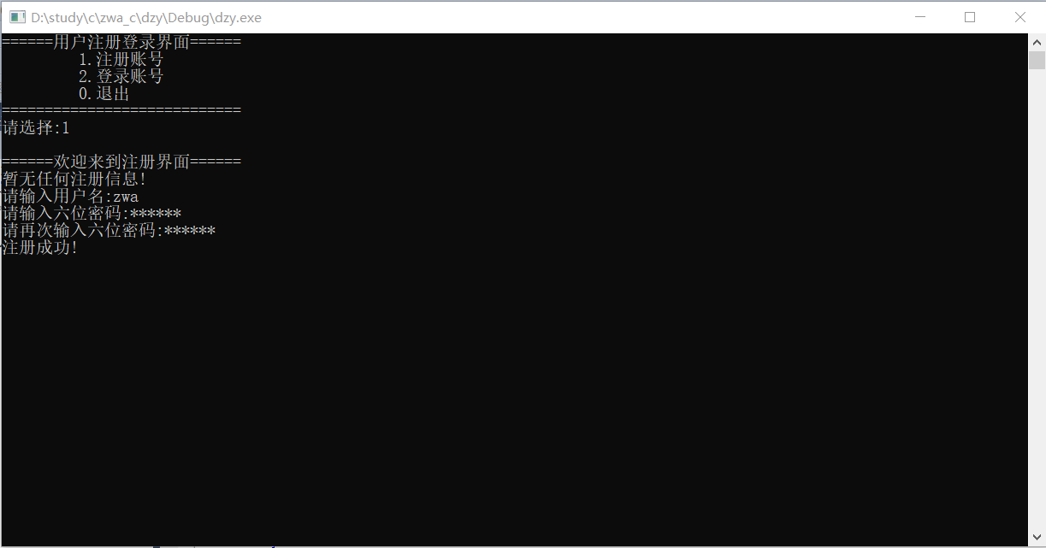

（2）方法：

void create()

{

void denglu();

FILE *fp;

struct user a[10];

char password1[7];

int i,x=0;

printf("\n\n======欢迎来到注册界面======\n\n");

fp=fopen("users.txt","r");

if(fp==NULL)

{

printf("暂无任何注册信息!\n");

getch();

}

else

{

printf("账户已存在!请勿重复注册!");

denglu();

}

fp=fopen("users.txt","w");

printf("请输入用户名:");

gets(a[0].name);

printf("请输入六位密码:");

for(i=0;i<6;i++)

{

fflush(stdin);

a[0].password[i]=getch();

printf("*");

}

a[0].password[6]='\0';

printf("\n请再次输入六位密码:");

for(i=0;i<6;i++)

{

fflush(stdin);

password1[i]=getch();

printf("*");

}

password1[6]='\0';

if(strcmp(a[0].password,password1)==0)

{

fprintf(fp,"%-20s",a[0].name);

fprintf(fp,"%-7s",a[0].password);

fclose(fp);

printf("\n注册成功!");

getch();

}

else

{

printf("\n两次密码不一致!");

getch();

fclose(fp);

remove("users.txt");

}

}

（3）事件：case 1:create();break;

* 1. 登录功能

（1）实例：将用户名与密码从文件中读出，并判断与输入的是否一致。

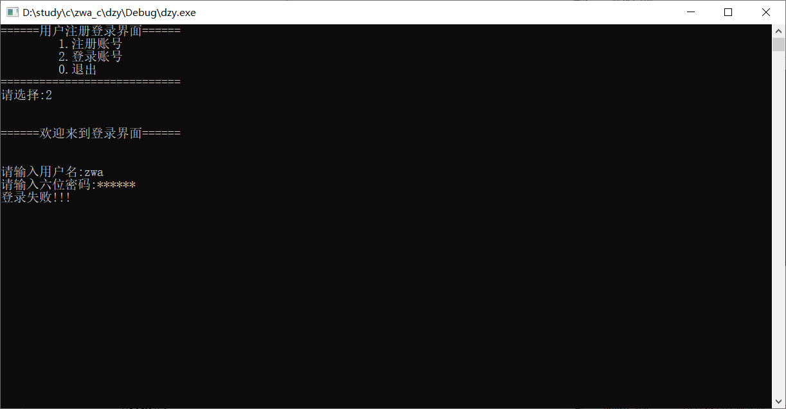

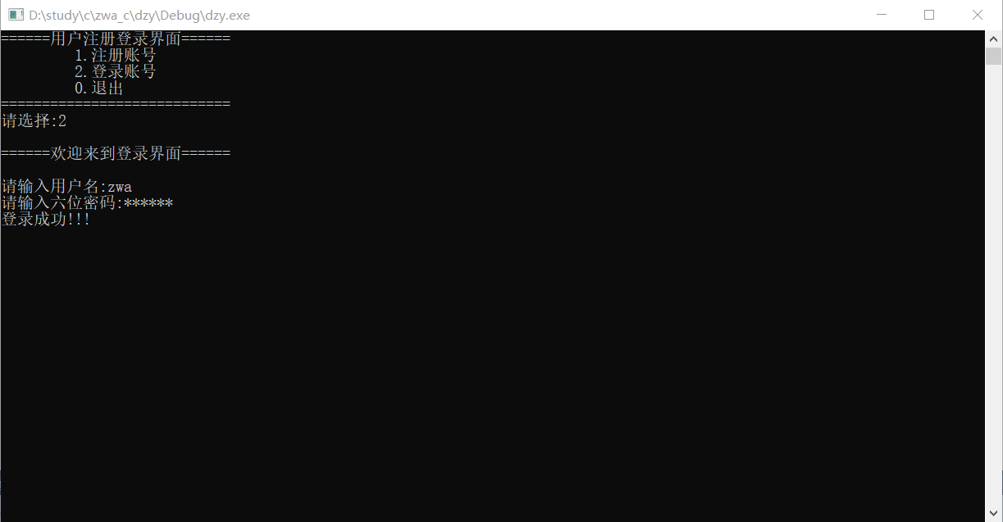

（2）方法：

void denglu()

{

void menu();

FILE *fp;

struct user a[10];

char password1[7],name[20];

int i=0,n,x=0;

printf("\n\n======欢迎来到登录界面======\n\n");

fp=fopen("users.txt","r");

if(fp==NULL)

{

printf("用户不存在，请先完成注册!\n");

x=1;

getch();

}

if(x==0)

{

printf("\n请输入用户名:");

gets(name);

n=strlen(name);

for(i=n;i<19;i++)

name[i]=' ';

name[i]='\0';

printf("请输入六位密码:");

for(i=0;i<6;i++)

{

fflush(stdin);

password1[i]=getch();

printf("*");

}

password1[6]='\0';

i=0;

while(!feof(fp))

{

fgets(a[i].name,21,fp);

a[i].name[19]='\0';

fgets(a[i].password,7,fp);

if((strcmp(a[i].name,name)==0)&&(strcmp(a[i].password,password1)==0))

{

fclose(fp);

printf("\n登录成功!!!");

getch();

menu();

}

else

{

fclose(fp);

printf("\n登录失ì败!!!\n");

getch();

break;

}

i++;

}

}

}

（3）事件：case 2:denglu();break;

* 1. 录入信息功能

（1）实例：通过scanf()和gets()进行输入，并用fprintf()数据写入文件(注意规定数据长度)。

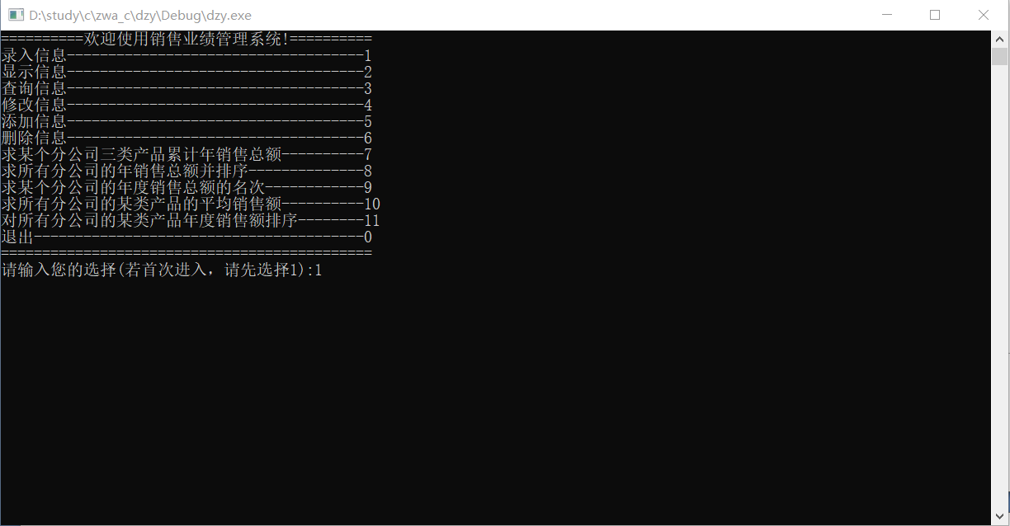

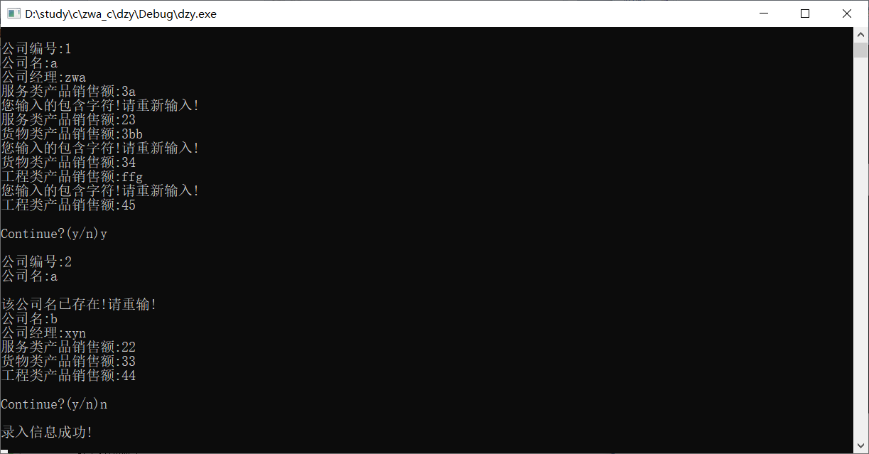

（2）方法：

void input()

{

void menu();

COM com1[N];

FILE *fp1;

char yesno,yn,x,m;

int i=0, j=0,y=0;

if((fp1=fopen("my_dazuoye.txt","w"))==NULL)

{

printf("文件打开错误!");

getch();

exit(0);

}

printf("若不是第一次输入,请按#回到菜单");

scanf("%c",&x);

if(x=='#')

menu();

else

{

printf("是否为输入错误(y/n)");

fflush(stdin);

scanf("%c",&yn);

if(yn=='y'||yn=='Y')

menu();

}

do

{

com1[i].no=i+1;

printf("\n公司编号:%d\n",com1[i].no);

fprintf(fp1,"%5d",com1[i].no);

do

{

y=0;

printf("公司名");

fflush(stdin);

gets(com1[i].name);

if(i!=0)

{

for(j=0;j<i;j++)

if(strcmp(com1[i].name,com1[j].name)==0)

{

printf("\n该公司名已存在!请重输!\n");

getch();

y=1;

break;

}

}

else

break;

fprintf(fp1,"%-15s",com1[i].name);

printf("公司经理:");

gets(com1[i].manager);

fprintf(fp1,"%-20s",com1[i].manager);

printf("服务类产品销售额:");

do

{

fflush(stdin);

scanf("%f",&com1[i].sale.fuwu);

m=getchar();

if(m=='\n')

fprintf(fp1,"%15f",(com1[i].sale).fuwu);

else

{

printf("您输入的包含字符!请重新输入?!\n");

printf("服务类产品销售额:");

}

}while(m!='\n');

printf("货物类产品销售额?:");

do

{

fflush(stdin);

scanf("%f",&com1[i].sale.huowu);

m=getchar();

if(m=='\n')

fprintf(fp1,"%15f",(com1[i].sale).huowu);

else

{

printf("您输入的包含字符!请重新输入!\n");

printf("货物类产品销售额:");

}

}while(m!='\n');

printf("工程类产品销售额:");

do

{

fflush(stdin);

scanf("%f",&com1[i].sale.gongcheng);

m=getchar();

if(m=='\n')

fprintf(fp1,"%15f",(com1[i].sale).gongcheng);

else

{

printf("您输入的包含字符!请重新输入!\n");

printf("工程类产品销售额:");

}

}while(m!='\n');

printf("\nContinue?(y/n)");

fflush(stdin);

scanf("%c",&yesno);

if(yesno=='y'||yesno=='Y')

fputc('\n',fp1);

i++;

}while((yesno=='y'||yesno=='Y')&&i<N);

fclose(fp1);

printf("\n录入信息成功!\n");

getch();

}

（3）事件：case 1:input();break;

* 1. 显示信息功能

（1）实例：利用fscanf()和fgets()将数据从文件中读到数组里，用printf()和puts()将数组里的数据打印到屏幕上。

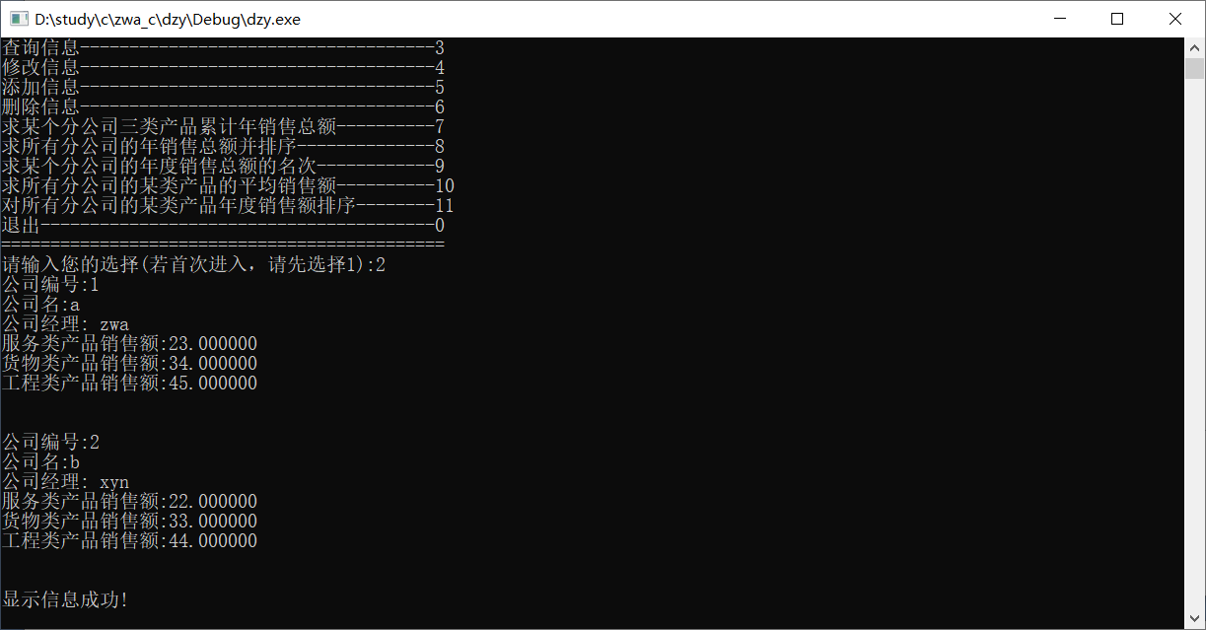

（2）方法：

void display()

{

COM com2[N];

FILE *fp2;

int i=0;

if((fp2=fopen("my_dazuoye.txt","r"))==NULL)

{

printf("文件打开错误!");

getch();

exit(0);

}

fscanf(fp2,"%5d",&com2[0].no);

while(!feof(fp2))

{

fscanf(fp2,"%5d",&com2[i].no);

fgets(com2[i].name,15,fp2);

fgets(com2[i].manager,20,fp2);

fscanf(fp2,"%15f",&(com2[i].sale).fuwu);

fscanf(fp2,"%15f",&(com2[i].sale).huowu);

fscanf(fp2,"%15f",&(com2[i].sale).gongcheng);

printf("公司编号:%d\n",com2[i].no);

printf("公司名:");

puts(com2[i].name);

printf("公司经理:");

puts(com2[i].manager);

printf("服务类产品销售额:%f\n",(com2[i].sale).fuwu);

printf("货物类¨产品销售额:%f\n",(com2[i].sale).huowu);

printf("工程类产品销售额:%f\n\n\n",(com2[i].sale).gongcheng);

i++;

}

if(i==0)

{

printf("信息不存在!");

getch();

}

fclose(fp2);

if (i!=0)

printf("显示信息成功!\n");

getch();

}

}

（3）事件：case 2:display();break;

* 1. 查询信息功能

1. 实例：通过strcmp()函数将数组中的公司名与输入的公司名进行比较，如果相同，记住i的值，将该值所对应数组中的数据打印出来。

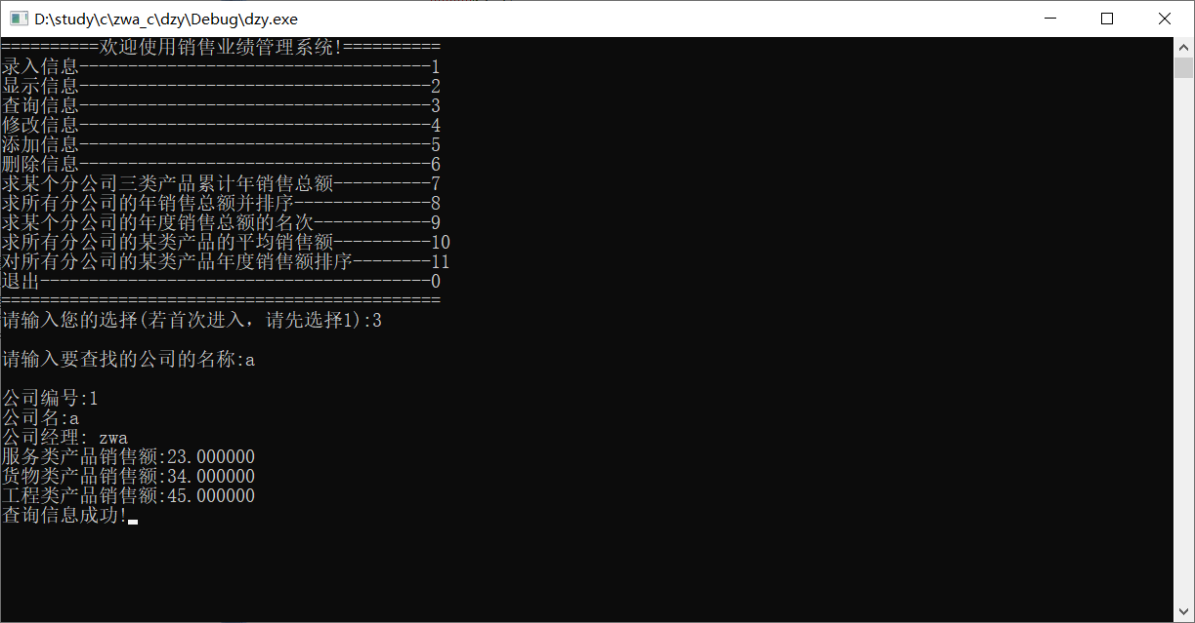

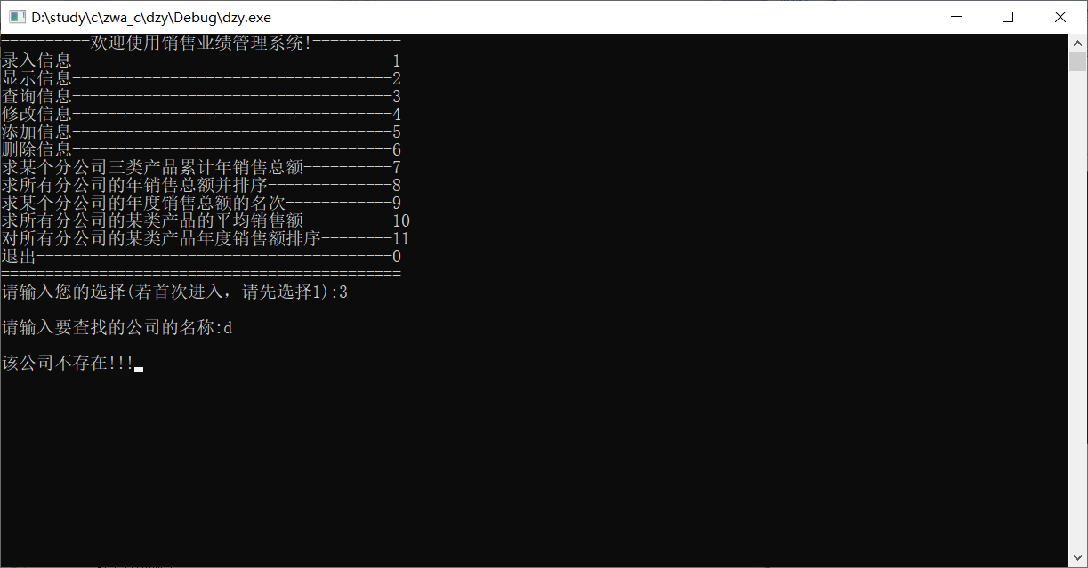

1. 方法：

void seek()

{

COM com3[N];

FILE *fp3;

char a[15];

int i=0,n=0,x=0;

if((fp3=fopen("my_dazuoye.txt","r"))==NULL)

{

printf("文件打开错误!");

getch();

exit(0);

}

printf("\n请输入要查找的公司的名称:");

gets(a);

n=strlen(a);

for(i=n;i<14;i++)

a[i]=' ';

a[i]='\0';

while((!feof(fp3)))

{

fscanf(fp3,"%d",&com3[i].no);

fgets(com3[i].name,15,fp3);

fgets(com3[i].manager,20,fp3);

fscanf(fp3,"%15f",&(com3[i].sale).fuwu);

fscanf(fp3,"%15f",&(com3[i].sale).huowu);

fscanf(fp3,"%15f",&(com3[i].sale).gongcheng);

if(strcmp(com3[i].name,a)==0)

{

n=i;

x=1;

break;

}

}

if(x==1)

{

printf("\n公司编号:%d\n",com3[n].no);

printf("公司名:");

puts(com3[n].name);

printf("公司经理:");

puts(com3[n].manager);

printf("服务类产品销售额:%f\n",com3[n].sale.fuwu);

printf("货物类产¨品销售额:%f\n",com3[n].sale.huowu);

printf("工程类产品销售额:%f\n",com3[n].sale.gongcheng);

fclose(fp3);

printf("查询信息成功!");

getch();

}

else

{

printf("\n该公司不存在!!!");

getch();

fclose(fp3);

}

}

1. 事件：case 3:seek();break;
   1. 编辑信息功能

（1）实例：通过strcmp()函数将数组中的公司名与输入的公司名进行比较，如果相同，记住i的值，将该值所对应数组中的数据打印出来。通过strcmp()函数将数组中的公司名与输入的公司名进行比较，如果相同，记住i的值，将该值所对应数组中的数据打印出来。

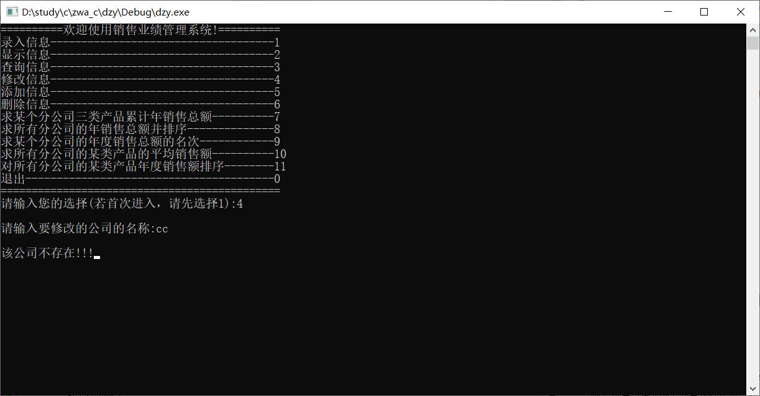

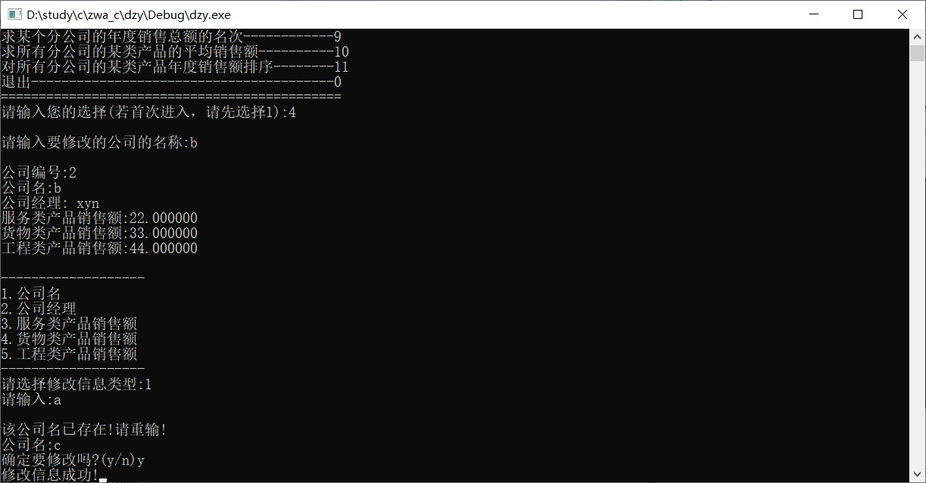

（2）方法：

void edit()

{

void menu();

COM com4[N];

FILE *fp4;

char yesno;

char a[15], name[15],m1;

int i,j,m,n=0,n1=0,n2=0,n3=0,x=0,y=0;

fp4=fopen("my_dazuoye.txt","r");

if(fp4==NULL)

{

printf("文件打开错误!");

getch();

exit(0);

}

printf("\n请输入要修改的公司的名称:");

gets(a);

n1=strlen(a);

for(i=n1;i<14;i++)

a[i]=' ';

a[i]='\0';

i=0;

while(!feof(fp4))

{

fscanf(fp4,"%5d",&com4[i].no);

fgets(com4[i].name,15,fp4);

fgets(com4[i].manager,20,fp4);

fscanf(fp4,"%15f",&(com4[i].sale).fuwu);

fscanf(fp4,"%15f",&(com4[i].sale).huowu);

fscanf(fp4,"%15f",&(com4[i].sale).gongcheng);

if(strcmp(com4[i].name,a)==0)

{

n=i;

x=1;

}

i++;

}

n3=i;

fclose(fp4);

if(x==1)

{

printf("\n公司编号:%d\n",com4[n].no);

printf("公司名:");

puts(com4[n].name);

printf("公司经理:");

puts(com4[n].manager);

printf("服务类产品销售额:%f\n",com4[n].sale.fuwu);

printf("货物类产品销售额:%f\n",com4[n].sale.huowu);

printf("工程类产品销售额:%f\n\n",com4[n].sale.gongcheng);

printf("-------------------\n");

printf("1.公司名\n");

printf("2.公司经理ª\n");

printf("3.服务类产品销售额\n");

printf("4.货物类产品销售额\n");

printf("5.工程类产品销售额\n");

printf("-------------------\n");

printf("请选择修改信息类型:");

scanf("%d",&m);

printf("请输入:");

if(m==1)

{

do

{

y=0;

fflush(stdin);

gets(name);

n2=strlen(name);

for(i=n2;i<14;i++)

name[i]=' ';

name[i]='\0';

for(j=0;j<n3;j++)

if(strcmp(name,com4[j].name)==0)

{

printf("\n该公司名已存在!请重输!\n");

printf("公司名:");

y=1;

break;

}

}while(y==1);

strcpy(com4[n].name,name);

}

else if(m==2)

{

fflush(stdin);

gets(com4[n].manager);

}

else if(m==3)

do

{

fflush(stdin);

scanf("%f",&com4[n].sale.fuwu);

m1=getchar();

if(m1=='\n')

fprintf(fp4,"%15f",(com4[n].sale).fuwu);

else

{

printf("您输入的包含字符!请重新输入!\n");

printf("服务类产品销售额:");

}

}while(m1!='\n');

else if(m==4)

do

{

fflush(stdin);

scanf("%f",&com4[n].sale.huowu);

m1=getchar();

if(m1=='\n')

fprintf(fp4,"%15f",(com4[n].sale).huowu);

else

{

printf("您输入的包含字符!请重新输入!\n");

printf("货物类产品销售额:");

}

}while(m1!='\n');

else if(m==5)

do

{

fflush(stdin);

scanf("%f",&com4[n].sale.gongcheng);

m1=getchar();

if(m1=='\n')

fprintf(fp4,"%15f",(com4[n].sale).gongcheng);

else

{

printf("您输入的包含字符!请重新输入!\n");

printf("工程类产品销售额:");

}

}while(m1!='\n');

else

{

printf("输入错误!!!");

getch();

menu();

}

printf("确定要修改吗?(y/n)");

fflush(stdin);

scanf("%c",&yesno);

while(yesno=='y'||yesno=='Y')

{

fp4=fopen("my_dazuoye.txt","w");

if(fp4==NULL)

{

printf("文件打开错误!");

getch();

exit(0);

}

for(j=0;j<n3;j++)

{

fprintf(fp4,"%5d",com4[j].no);

fprintf(fp4,"%-15s",com4[j].name);

fprintf(fp4,"%-20s",com4[j].manager);

fprintf(fp4,"%15f",(com4[j].sale).fuwu);

fprintf(fp4,"%15f",(com4[j].sale).huowu);

fprintf(fp4,"%15f",(com4[j].sale).gongcheng);

if(j<i)

fputc('\n',fp4);

}

fclose(fp4);

printf("修改信息成功!");

getch();

break;

}

}

else

{

printf("\n该公司不存在!!!");

getch();

fclose(fp4);

}

}

（3）事件：case 4:edit();break;

* 1. 添加信息功能

1. 实例：打开文件时使用“a”的方式打开，使文件指针指到末尾。

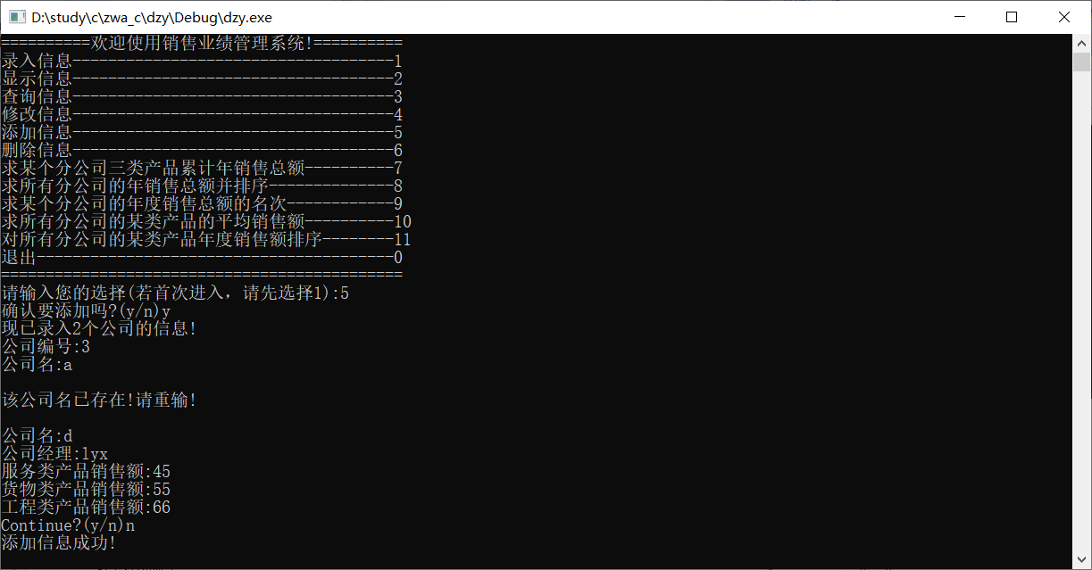

（2）方法：

void append()

{

void menu();

COM com5[N];

FILE *fp5;

char yesno,yn;

int i=0,n=0,n2=0,y=0,j=0;

fp5=fopen("my_dazuoye.txt","a+");

if(fp5==NULL)

{

printf("文件打开错误!");

getch();

exit(0);

}

printf("确认要添加吗?(y/n)");

fflush(stdin);

scanf("%c",&yn);

if(yn=='y'||yn=='Y')

{

while((!feof(fp5))&&i<N)

{

fscanf(fp5,"%5d",&com5[i].no);

fgets(com5[i].name,15,fp5);

fgets(com5[i].manager,20,fp5);

fscanf(fp5,"%15f",&(com5[i].sale).fuwu);

fscanf(fp5,"%15f",&(com5[i].sale).huowu);

fscanf(fp5,"%15f",&(com5[i].sale).gongcheng);

i++;

}

if(com5[0].no==1)

{

printf("现已录入%d个公司的信息!\n",i);

if(n==20)

{

printf("录入已完成不可再录入!\n");

getch();

printf("按任意键返回菜单");

getch();

menu();

}

do

{

com5[i].no= com5[i-1].no +1;

printf("公司编号:%d\n",com5[i].no);

fputc('\n',fp5);

fprintf(fp5,"%5d",com5[i].no);

do

{

y=0;

printf("公司名:");

fflush(stdin);

gets(name);

n2=strlen(name);

for(i=n2;i<14;i++)

name[i]=' ';

name[i]='\0';

for(j=0;j<n;j++)

if(strcmp(name,com5[j].name)==0)

{

printf("\n该公司名已存在!请重输!\n\n");

getch();

y=1;

break;

}

}while(y==1);

strcpy(com5[n].name,name);

fprintf(fp5,"%-15s",com5[n].name);

printf("公司经理:");

gets(com5[i].manager);

fprintf(fp5,"%-20s",com5[i].manager);

printf("服务类产品销售额:");

do

{

fflush(stdin);

scanf("%f",&com5[n].sale.fuwu);

m=getchar();

if(m=='\n')

fprintf(fp5,"%15f",(com5[n].sale).fuwu);

else

{

printf("您输入的包含字符!请重新输入!\n");

printf("服务类产品销售额:");

}

}while(m!='\n');

printf("货物类产品销售额:");

do

{

fflush(stdin);

scanf("%f",&com5[n].sale.huowu);

m=getchar();

if(m=='\n')

fprintf(fp5,"%15f",(com5[n].sale).huowu);

else

{

printf("您输入的包含字符!请重新输入!\n");

printf("货物类产品销售额:");

}

}while(m!='\n');

printf("工程类产品销售额:");

do

{

fflush(stdin);

scanf("%f",&com5[n].sale.gongcheng);

m=getchar();

if(m=='\n')

fprintf(fp5,"%15f",(com5[n].sale).gongcheng);

else

{

printf("您输入的包含字符!请重新输入!\n");

printf("工程类产品销售额:");

}

}while(m!='\n');

printf("Continue?(y/n)");

fflush(stdin);

scanf("%c",&yesno);

if(yesno=='y'||yesno=='Y')

fputc('\n',fp5);

i++;

}while((yesno=='y'||yesno=='Y')&&i<N);

fclose(fp5);

printf("添加信息成功!");

getch();

}

else

{

printf("信息不存在!请先完成录入信息!");

getch();

}

}

}

（3）事件：case 5:append();break;

* 1. 删除信息功能

（1）实例：从要删除的元素开始，通过循环使后面的数组元素赋给前一个数组元素，使要删除的元素被挤掉，从而实现删除。

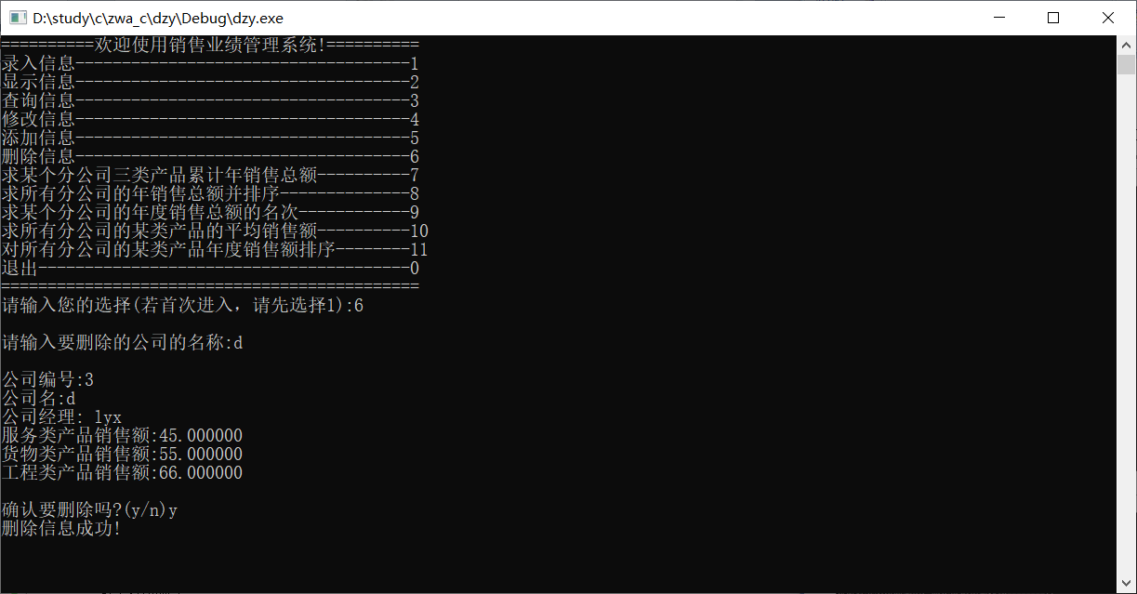

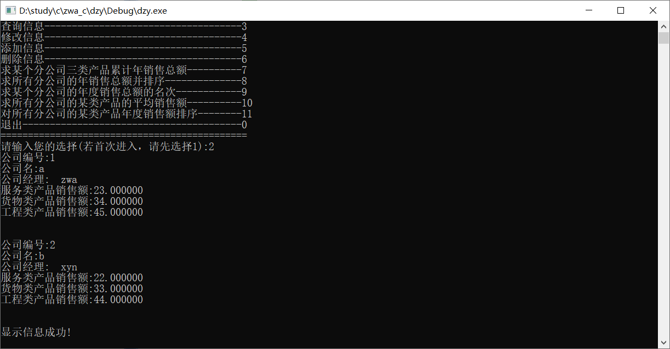

（2）方法：

void shanchu()

{

COM com6[N];

FILE *fp6;

char yesno;

char a[15];

int i,j,n=0,n1=0,x=0;

fp6=fopen("my_dazuoye.txt","r");

if(fp6==NULL)

{

printf("文件打开错误!");

getch();

exit(0);

}

printf("\n请输入要删除的公司的名称:");

gets(a);

n1=strlen(a);

for(i=n1;i<14;i++)

a[i]=' ';

a[i]='\0';

i=0;

while(!feof(fp6))

{

fscanf(fp6,"%5d",&com6[i].no);

fgets(com6[i].name,15,fp6);

fgets(com6[i].manager,20,fp6);

fscanf(fp6,"%15f",&(com6[i].sale).fuwu);

fscanf(fp6,"%15f",&(com6[i].sale).huowu);

fscanf(fp6,"%15f",&(com6[i].sale).gongcheng);

if(strcmp(com6[i].name,a)==0)

{

n=i;

x=1;

}

i++;

}

fclose(fp6);

if(x==1)

{

printf("\n公司编号:%d\n",com6[n].no);

printf("公司名:");

puts(com6[n].name);

printf("公司经理:");

puts(com6[n].manager);

printf("服务类产品销售额:%f\n",com6[n].sale.fuwu);

printf("货物类产品销售额:%f\n",com6[n].sale.huowu);

printf("工程类产品销售额:%f\n\n",com6[n].sale.gongcheng);

printf("确认要删除吗?(y/n)");

scanf("%c",&yesno);

while(yesno=='y'||yesno=='Y')

{

for(j=n;j<i;j++)

com6[j]=com6[j+1];

break;

}

fp6=fopen("my_dazuoye.txt","w");

if(fp6==NULL)

{

printf("文件打开错误!");

getch();

exit(0);

}

for(j=0;j<i-1;j++)

{

fprintf(fp6,"%5d",com6[j].no);

fprintf(fp6,"%-15s",com6[j].name);

fprintf(fp6,"%-20s",com6[j].manager);

fprintf(fp6,"%15f",(com6[j].sale).fuwu);

fprintf(fp6,"%15f",(com6[j].sale).huowu);

fprintf(fp6,"%15f",(com6[j].sale).gongcheng);

if(j<i-2)

fputc('\n',fp6);

}

fclose(fp6);

printf("删除信息成功!");

getch();

}

else

{

printf("\n该公司不存在!!!");

getch();

fclose(fp6);

}

}

（3）事件：case 6:shanchu();break;

* 1. 求某个分公司三类产品累计年销售总额

（1）实例：将该公司的服务类、货物类、工程类销售额加起来即可得到销售总额。

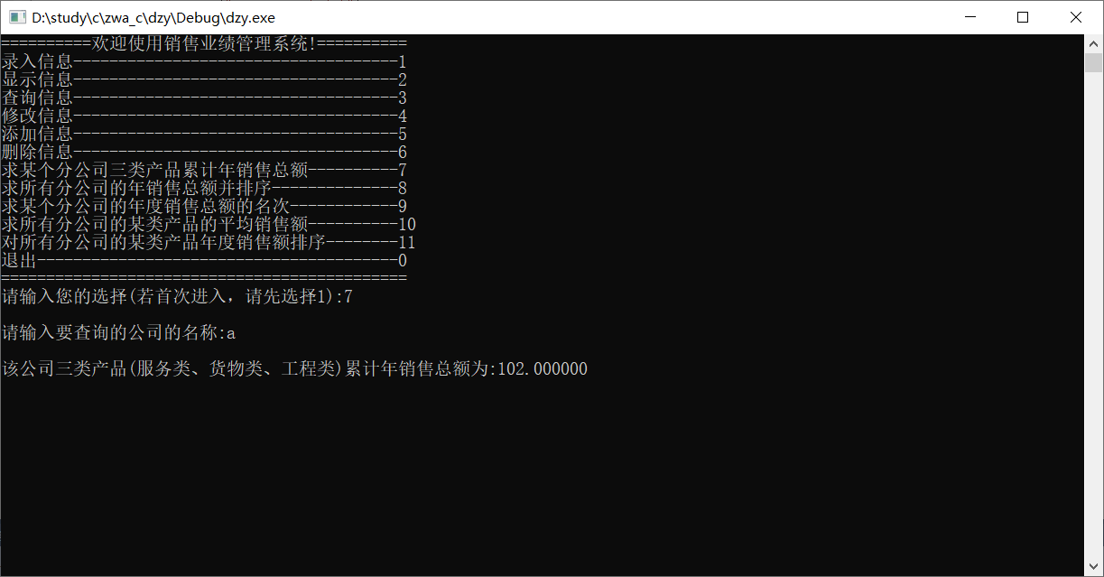

（2）方法：

void total()

{

COM com[N];

FILE *fp;

char a[15];

float total;

int i,j,n=0,n1=0,x=0;

fp=fopen("my_dazuoye.txt","r");

if(fp==NULL)

{

printf("文件打开错误!");

getch();

exit(0);

}

printf("\n请输入要查询的公司的名称:");

gets(a);

n1=strlen(a);

for(i=n1;i<14;i++)

a[i]=' ';

a[i]='\0';

i=0;

while(!feof(fp))

{

fscanf(fp,"%5d",&com[i].no);

fgets(com[i].name,15,fp);

fgets(com[i].manager,20,fp);

fscanf(fp,"%15f",&(com[i].sale).fuwu);

fscanf(fp,"%15f",&(com[i].sale).huowu);

fscanf(fp,"%15f",&(com[i].sale).gongcheng);

if(strcmp(com[i].name,a)==0)

{

n=i;

x=1;

}

i++;

}

if(x==1)

{

total=com[n].sale.fuwu+com[n].sale.huowu+com[n].sale.gongcheng;

printf("\n该公司三类产品(服务类、货物类、工程类)累计年销售总额为:%f",total);

getch();

}

else

{

printf("\n该公司不存在!!!");

getch();

}

fclose(fp);

}

（3）事件：case 7:total();break;

* 1. 求所有公司的年销售总额并排序

（1）实例：将公司名与该公司的销售总额同步的进行冒泡排序，即可使其一一对应。

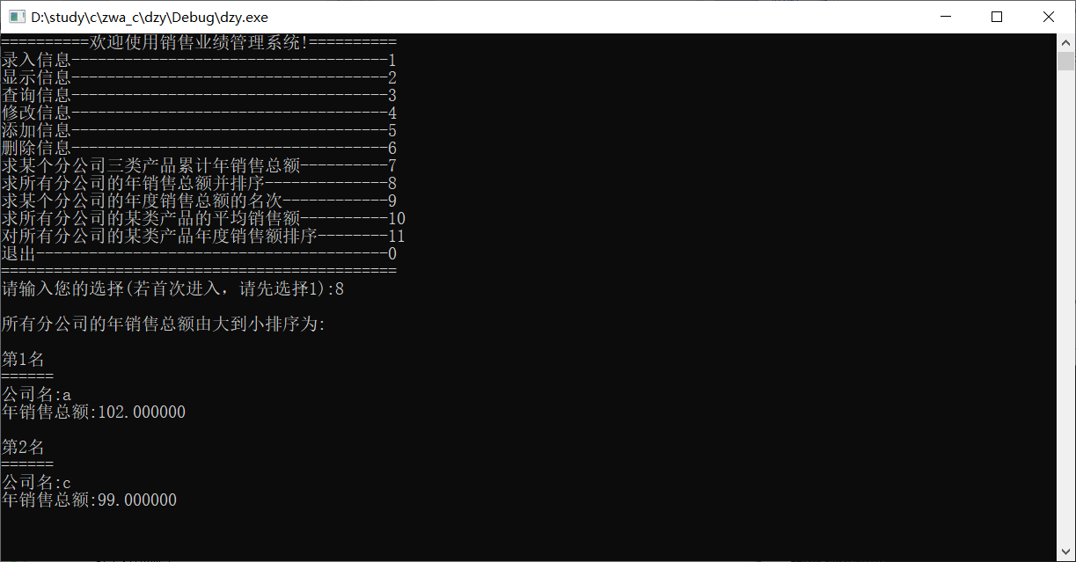

（2）方法：

void sort1()

{

COM com[N];

FILE *fp;

char s[100];

int i=0,j=0,n=0;

float t;

fp=fopen("my_dazuoye.txt","r");

if(fp==NULL)

{

printf("文件打开错误!");

getch();

exit(0);

}

while(!feof(fp))

{

fscanf(fp,"%5d",&com[i].no);

fgets(com[i].name,15,fp);

fgets(com[i].manager,20,fp);

fscanf(fp,"%15f",&(com[i].sale).fuwu);

fscanf(fp,"%15f",&(com[i].sale).huowu);

fscanf(fp,"%15f",&(com[i].sale).gongcheng);

com[i].total=com[i].sale.fuwu+com[i].sale.huowu+com[i].sale.gongcheng;

i++;

n++;

}

for(i=0;i<N-1;i++)

for(j=0;j<N-i;j++)

if(com[j].total<com[j+1].total)

{

t=com[j].total;

strcpy(s,com[j].name);

com[j].total=com[j+1].total;

strcpy(com[j].name,com[j+1].name);

com[j+1].total=t;

strcpy(com[j+1].name,s);

}

printf("\n所有分公司的年销售总额由大到小排序为:\n\n");

for(i=0;i<n;i++)

{

printf("第%d名\n",i+1);

printf("======\n");

printf("公司名:");

puts(com[i].name);

printf("年销售总额:");

printf("%f\n\n",com[i].total);

}

fclose(fp);

getch();

}

（3）事件：case 8:sort1();break;

* 1. 求某个分公司的年度销售总额的排名

1. 实例：将公司名与该公司的销售总额同步的进行冒泡排序，即可使其一一对应，通过在数组的位置即可知道排名。

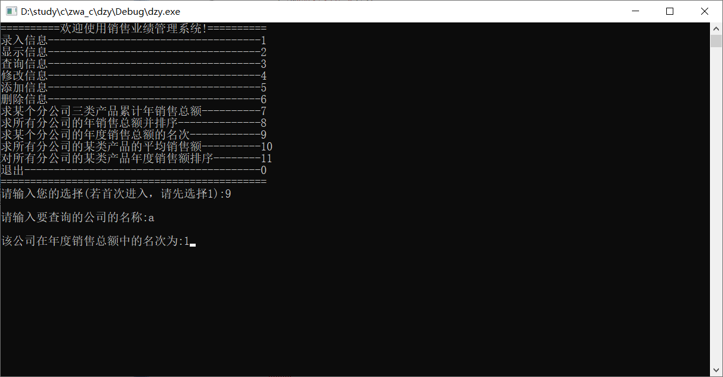

（2）方法：

void ranking()

{

COM com[N];

FILE *fp;

char yesno;

char a[15],s[15];

float t;

int i,j,k,m,n=0,n1=0,x=0;

fp=fopen("my_dazuoye.txt","r");

if(fp==NULL)

{

printf("文件打开错误!");

getch();

exit(0);

}

printf("\n请输入要查询的公司的名称:");

gets(a);

n1=strlen(a);

for(i=n1;i<14;i++)

a[i]=' ';

a[i]='\0';

i=0;

while(!feof(fp))

{

fscanf(fp,"%5d",&com[i].no);

fgets(com[i].name,15,fp);

fgets(com[i].manager,20,fp);

fscanf(fp,"%15f",&(com[i].sale).fuwu);

fscanf(fp,"%15f",&(com[i].sale).huowu);

fscanf(fp,"%15f",&(com[i].sale).gongcheng);

com[i].total=com[i].sale.fuwu+com[i].sale.huowu+com[i].sale.gongcheng;

i++;

}

for(j=0;j<N-1;j++)

for(k=0;k<N-i;k++)

if(com[k].total<com[k+1].total)

{

t=com[k].total;

strcpy(s,com[k].name);

com[k].total=com[k+1].total;

strcpy(com[k].name,com[k+1].name);

com[k+1].total=t;

strcpy(com[k+1].name,s);

}

for(j=0;j<N-1;j++)

if(strcmp(com[j].name,a)==0)

{

n=j;

x=1;

}

if(x==1)

{

printf("\n该公司在年度销售总额中的名次为:%d",n+1);

getch();

}

else

{

printf("\n该公司不存在!!!");

getch();

}

fclose(fp);

}

（3）事件：case 9:ranking();break;

* 1. 求所有分公司的某类产品的平均销售额

1. 实例：将所有公司某类产品的销售总额除以公司数即可得到所有公司某类产品的平均销售额。

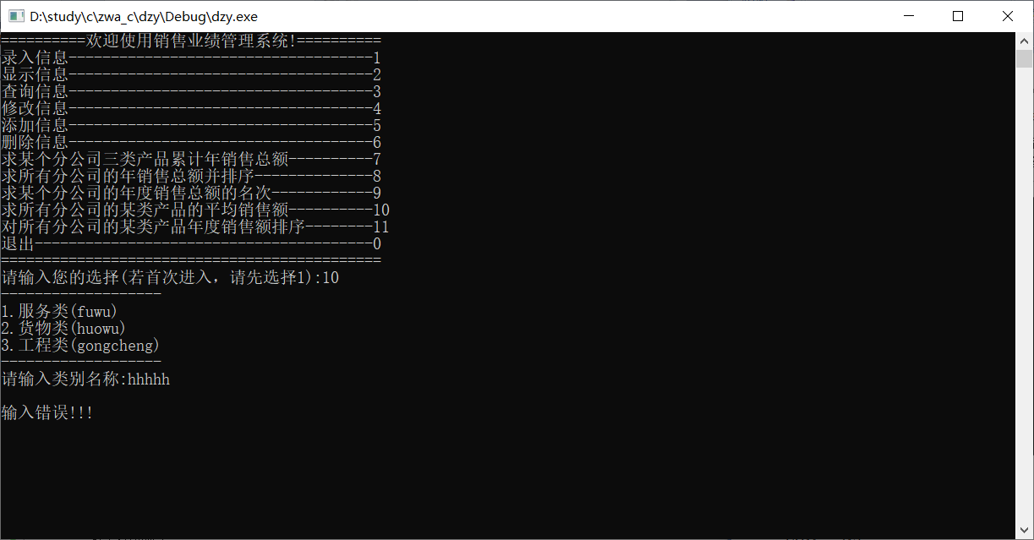

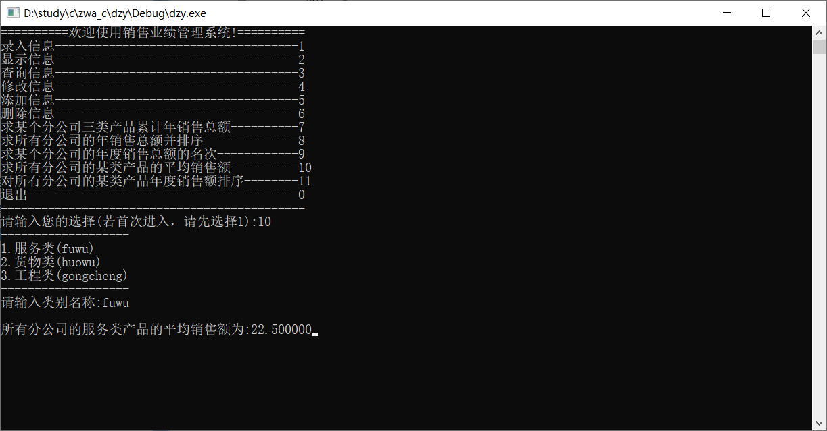

（2）方法：

void average()

{

COM com[N];

FILE *fp;

int i=0,n=0;

float a=0,kind_average=0;

char b[20],c[20],d[20],type_name[20];

fp=fopen("my_dazuoye.txt","r");

if(fp==NULL)

{

printf("文件打开错误!");

getch();

exit(0);

}

while((!feof(fp))&&i<N)

{

fscanf(fp,"%5d",&com[i].no);

fgets(com[i].name,15,fp);

fgets(com[i].manager,20,fp);

fscanf(fp,"%15f",&(com[i].sale).fuwu);

fscanf(fp,"%15f",&(com[i].sale).huowu);

fscanf(fp,"%15f",&(com[i].sale).gongcheng);

i++;

n++;

}

strcpy(b,"fuwu\0");

strcpy(c,"huowu\0");

strcpy(d,"gongcheng\0");

printf("-------------------\n");

printf("1.服务类(fuwu)\n");

printf("2.货物类(huowu)\n");

printf("3.工程类(gongcheng)\n");

printf("-------------------\n");

printf("请输入类别名称:");

gets(type_name);

if(strcmp(type_name,b)==0)

{

for(i=0;i<n;i++)

a=a+com[i].sale.fuwu;

kind_average=a/n;

printf("\n所有分公司的服务类产品的平均销售额为a:%f",kind_average);

getch();

}

else if(strcmp(type_name,c)==0)

{

for(i=0;i<n;i++)

a=a+com[i].sale.huowu;

kind_average=a/n;

printf("\n所有分公司的货物类产品的平均销售额为a:%f",kind_average);

getch();

}

else if(strcmp(type_name,d)==0)

{

for(i=0;i<n;i++)

a=a+com[i].sale.gongcheng;

kind_average=a/n;

printf("\n所有分公司的工程类产品的平均销售额为a%f",kind_average);

getch();

}

else

{

printf("\n输入错误!!!");

getch();

}

fclose(fp);

}

（3）事件：case 10:average();break;

* 1. 对所有分公司的某类产品年销售额的排序

1. 实例：将公司名与该公司的销售总额同步的进行冒泡排序，即可使其一一对应，显示所有分公司的某类产品年销售额的排序。

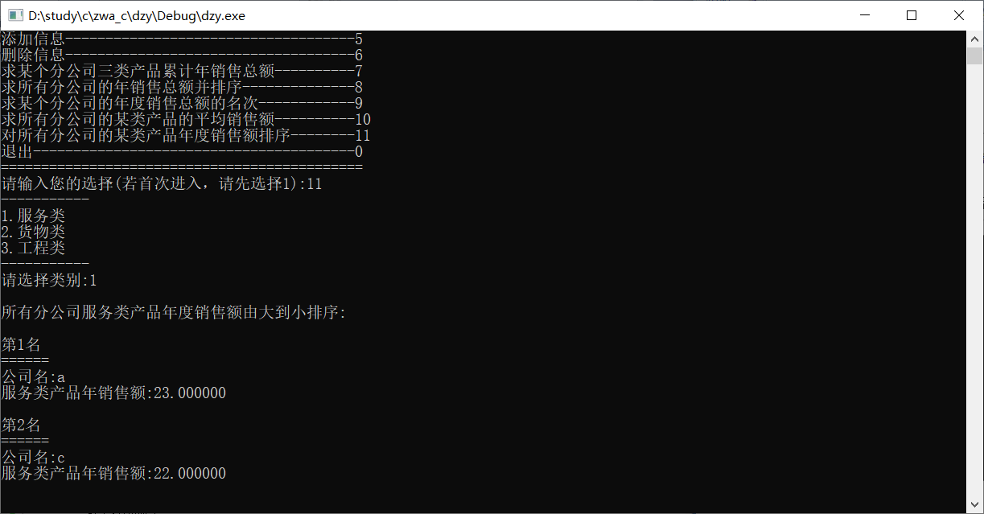

（2）方法：

void sort2()

{

COM com[N];

FILE *fp;

int i=0,j=0,n=0,k,m;

char s[15];

float t;

fp=fopen("my_dazuoye.txt","r");

if(fp==NULL)

{

printf("文件打开错误!");

getch();

exit(0);

}

while((!feof(fp))&&i<N)

{

fscanf(fp,"%5d",&com[i].no);

fgets(com[i].name,15,fp);

fgets(com[i].manager,20,fp);

fscanf(fp,"%15f",&(com[i].sale).fuwu);

fscanf(fp,"%15f",&(com[i].sale).huowu);

fscanf(fp,"%15f",&(com[i].sale).gongcheng);

i++;

n++;

}

printf("-----------\n");

printf("1.服务类\n");

printf("2.货物类\n");

printf("3.工程类\n");

printf("-----------\n");

printf("请选择类别:");

scanf("%d",&k);

if(k==1)

{

for(i=0;i<N;i++)

for(j=0;j<N;j++)

if(com[j].sale.fuwu<com[j+1].sale.fuwu)

{

t=com[j].sale.fuwu;

strcpy(s,com[j].name);

com[j].sale.fuwu=com[j+1].sale.fuwu;

strcpy(com[j].name,com[j+1].name);

com[j+1].sale.fuwu=t;

strcpy(com[j+1].name,s);

}

printf("\n所有分公司服务类产品年度销售额由大到小排序:\n\n");

for(i=0;i<n;i++)

{

printf("第%d名?\n",i+1);

printf("======\n");

printf("公司名:");

puts(com[i].name);

printf("服务类产品年销售额:");

printf("%f\n\n",com[i].sale.fuwu);

}

getch();

}

else if(k==2)

{

for(i=0;i<N;i++)

for(j=0;j<N;j++)

if(com[j].sale.huowu<com[j+1].sale.huowu)

{

t=com[j].sale.huowu;

strcpy(s,com[j].name);

com[j].sale.huowu=com[j+1].sale.huowu;

strcpy(com[j].name,com[j+1].name);

com[j+1].sale.huowu=t;

strcpy(com[j+1].name,s);

}

for(i=0;i<n;i++)

{

printf("第%d名?\n",i+1);

printf("======\n");

printf("公司名:");

puts(com[i].name);

printf("货物类产品年销售额:");

printf("%f\n\n",com[i].sale.huowu);

}

getch();

}

else if(k==3)

{

for(i=0;i<N;i++)

for(j=0;j<N;j++)

if(com[j].sale.gongcheng<com[j+1].sale.gongcheng)

{

t=com[j].sale.gongcheng;

strcpy(s,com[j].name);

com[j].sale.gongcheng=com[j+1].sale.gongcheng;

strcpy(com[j].name,com[j+1].name);

com[j+1].sale.gongcheng=t;

strcpy(com[j+1].name,s);

}

for(i=0;i<n;i++)

{

printf("第%d名?\n",i+1);

printf("======\n");

printf("公司名:");

puts(com[i].name);

printf("工程类产品销售额:");

printf("%f\n\n",com[i].sale.gongcheng);

}

getch();

}

else

{

printf("\n输入错误!!!");

getch();

}

fclose(fp);

}

（3）事件：case 11:sort2();break;

* 1. 退出功能

（1）实例：通过exit（0）函数退出程序

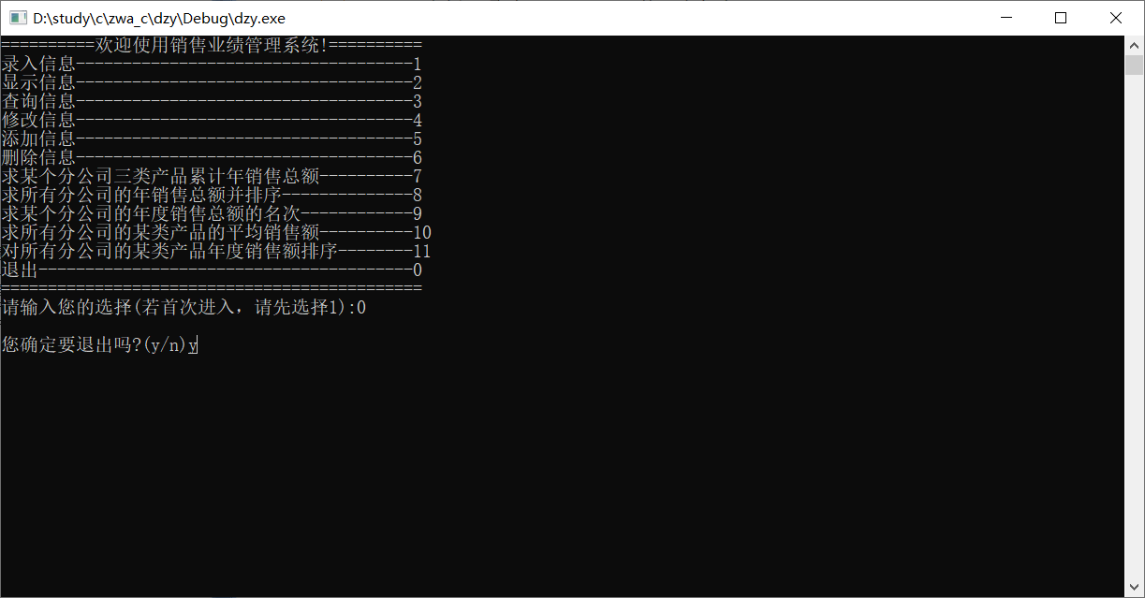

（2）方法：

void tuichu()

{

char yesno;

void menu();

printf("\n您确定要退出吗?(y/n)");

scanf("%c",&yesno);

while(yesno=='n'||yesno=='N')

{

menu();

fflush(stdin);

scanf("%c",&yesno);

}

exit(0);

}

（3）事件：case 0:tuichu();break;

1. 系统运行

系统运行的流程为：注册/登录→菜单界面→录入信息功能界面→返回菜单→显示功能界面→返回菜单→查询信息功能界面→返回菜单→修改信息功能界面→返回菜单→添加信息功能界面→返回菜单→删除信息功能界面→返回菜单→“求某个分公司三类产品累计年销售总额”功能界面→返回菜单→“求所有分公司的年销售总额并排序”功能界面→返回菜单→“求某个分公司的年度销售总额的名次”功能界面→返回菜单→“求所有分公司的某类产品的平均销售额”功能界面→“对所有分公司的某类产品年销售额的排序”功能界面→返回菜单→返回菜单→退出。

①注册/登录（结束后返回菜单）

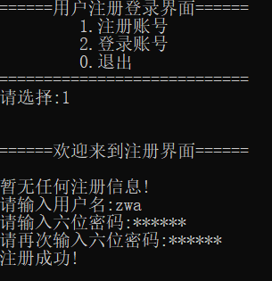 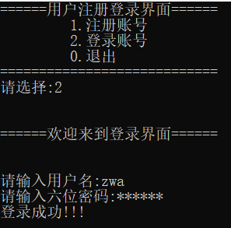

注：本系统是单用户登录，若已注册过账号，不可重复注册，跳转到登录。

②录入信息（结束后返回菜单）

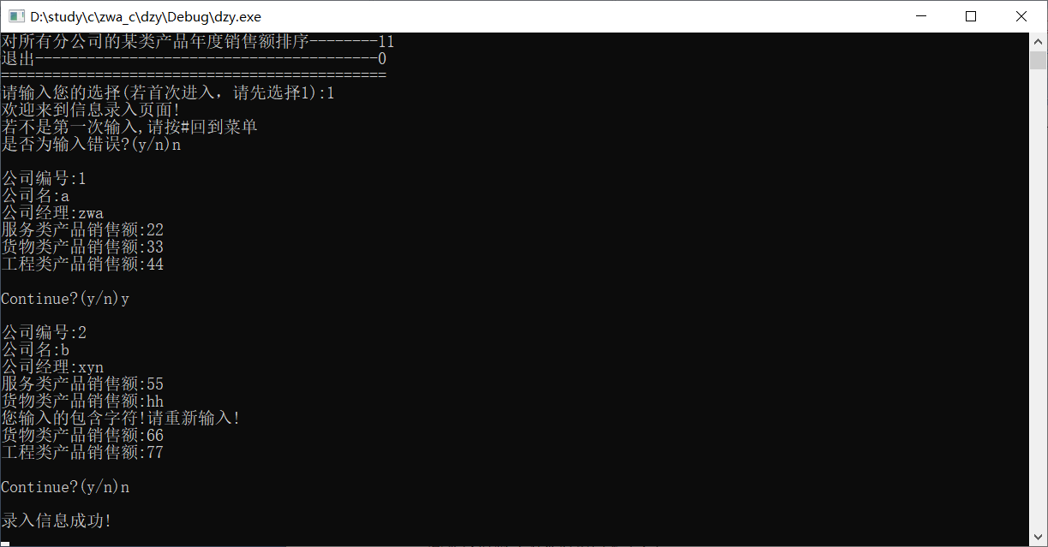

注：在进行过一次输入后，不可再进行输入，按#返回菜单重新选择，否则就会丢失之前输入的信息；若输入的公司名重复，需要重新输入；若输入的销售额包含字符，也需要重新输入。

③显示信息（结束后返回菜单）

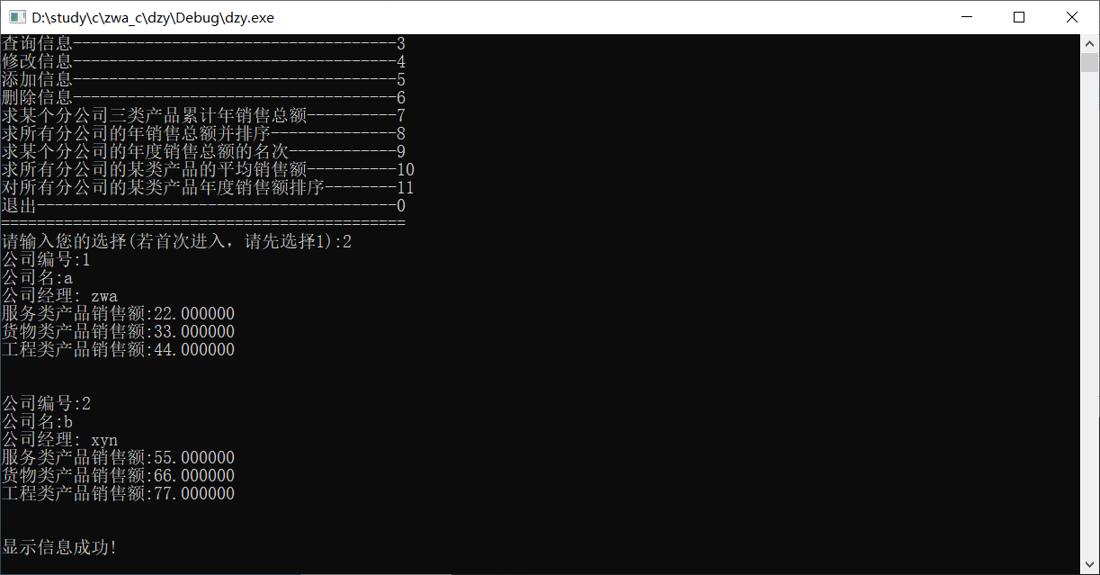

注：若没有输入信息，则显示信息不存在。

④查询信息（结束后返回菜单）

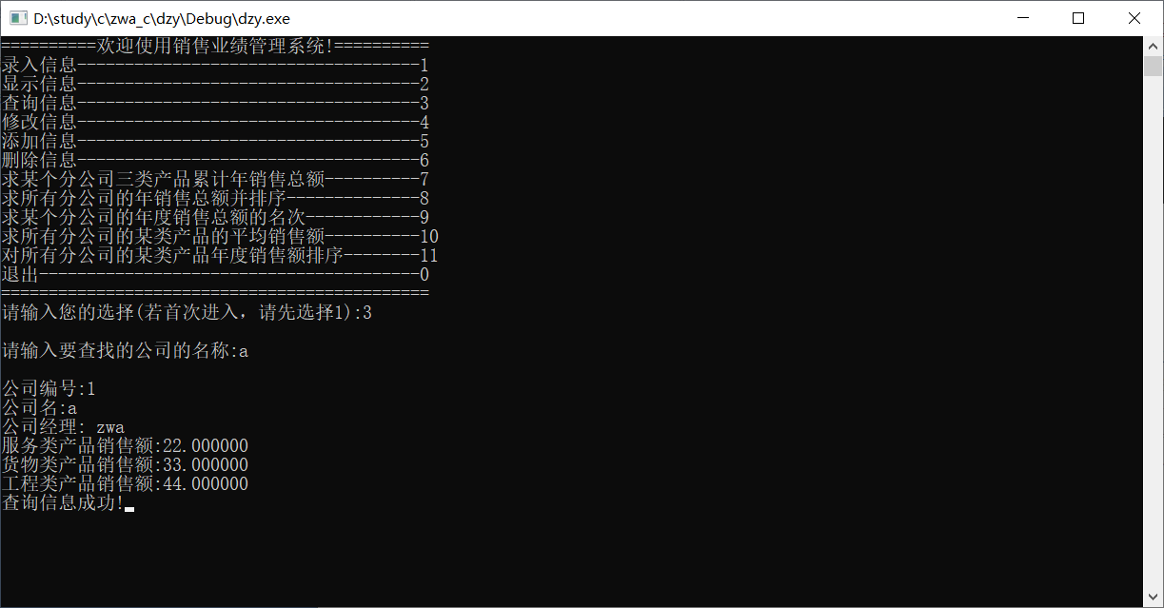

注：若没有该公司，则显示该公司不存在。

⑤修改信息（结束后返回菜单）

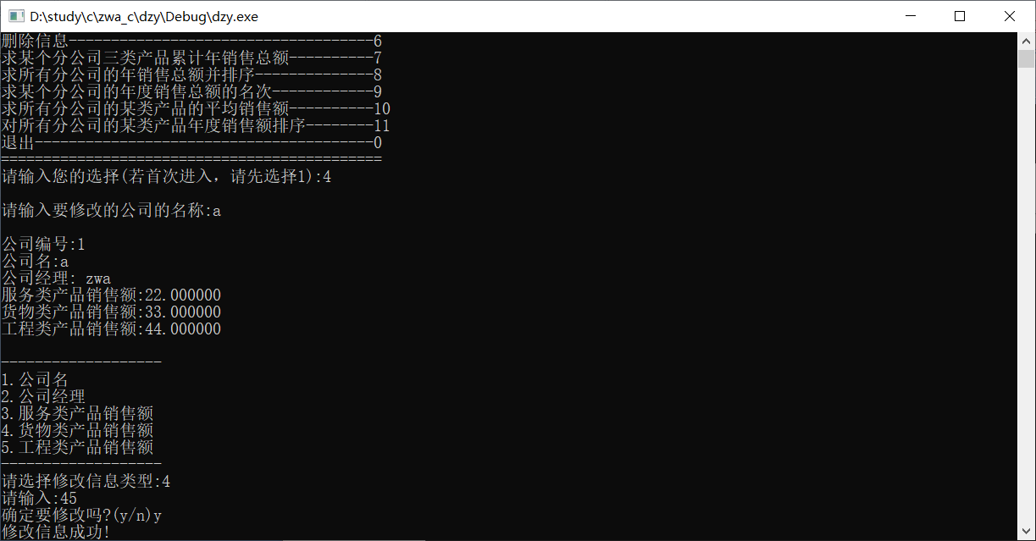

注：若没有该公司，则显示该公司不存在；若修改的公司名与之前重复，则需要重新输入；若修改的销售额存在字符，则需要重新输入。

⑥添加信息（结束后返回菜单）

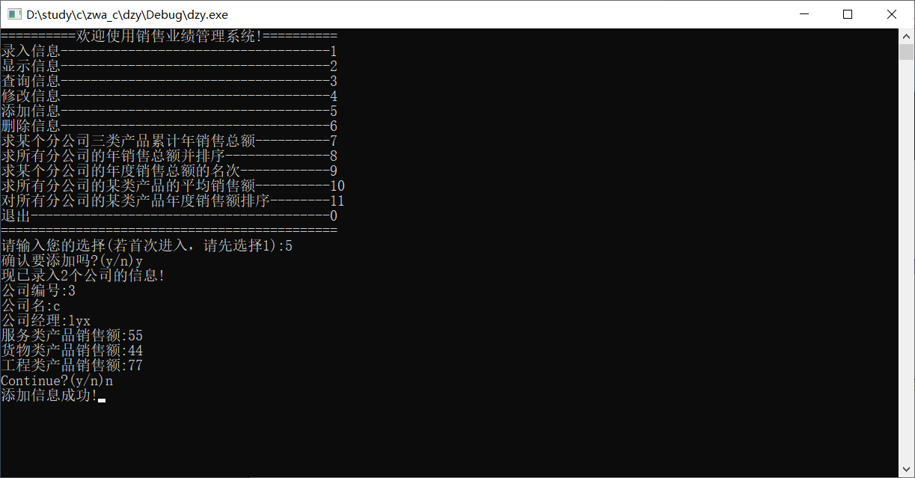

注：若添加的公司名与之前重复，则需要重新输入；若输入的销售额包含字符，则需要重新输入

⑦删除信息（结束后返回菜单）

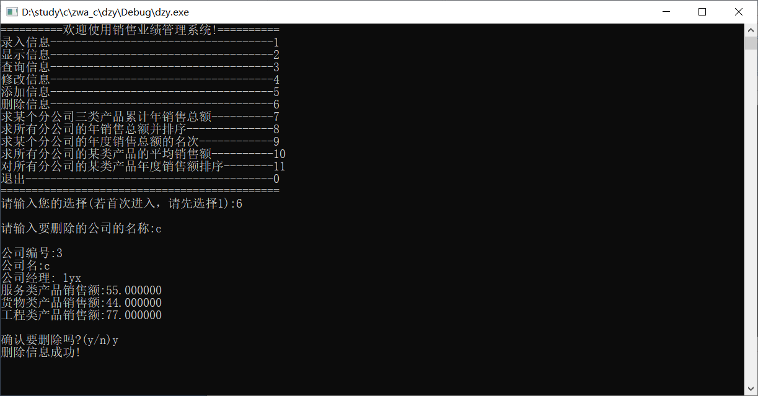

注：若没有该公司，则显示该公司不存在

⑧求某个分公司三类产品累计年销售总额（结束后返回菜单）

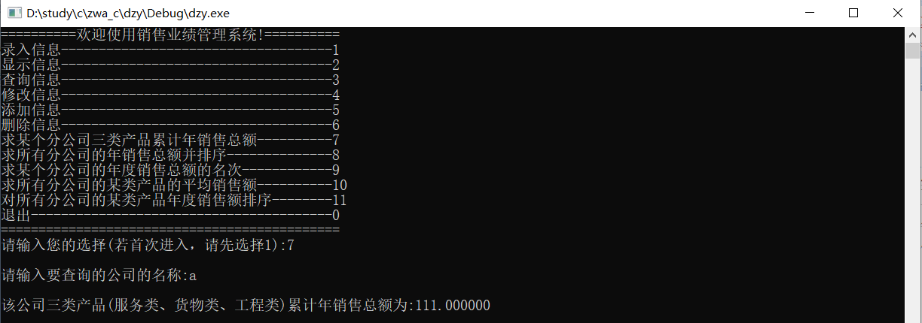

注：若没有该公司，则显示该公司不存在

⑨求所有分公司的年销售总额并排序（结束后返回菜单）

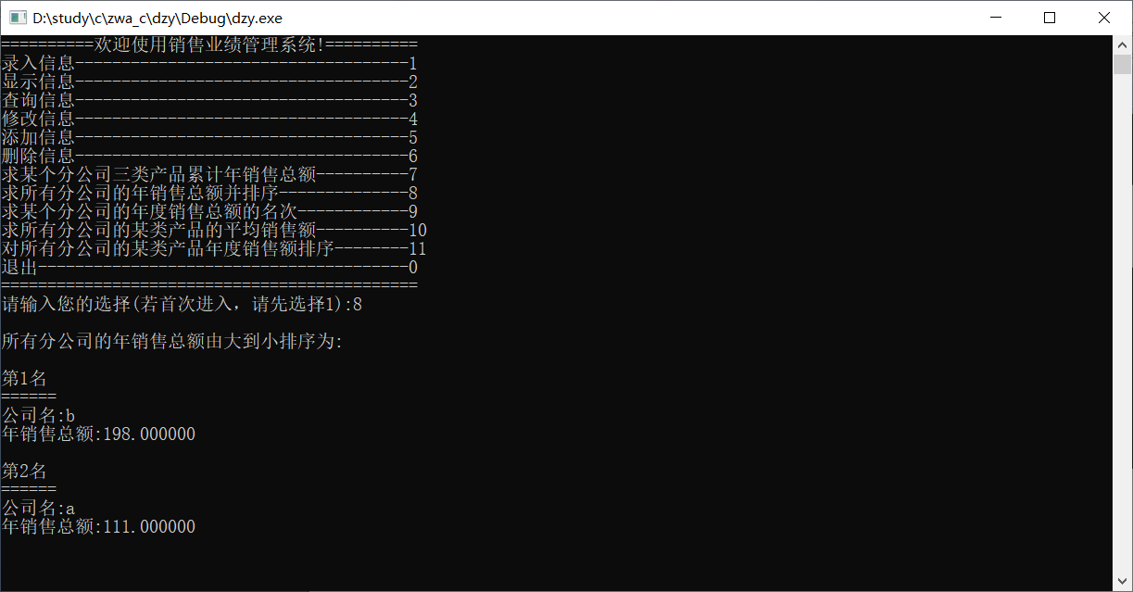

⑩求某个分公司的年度销售总额的名次

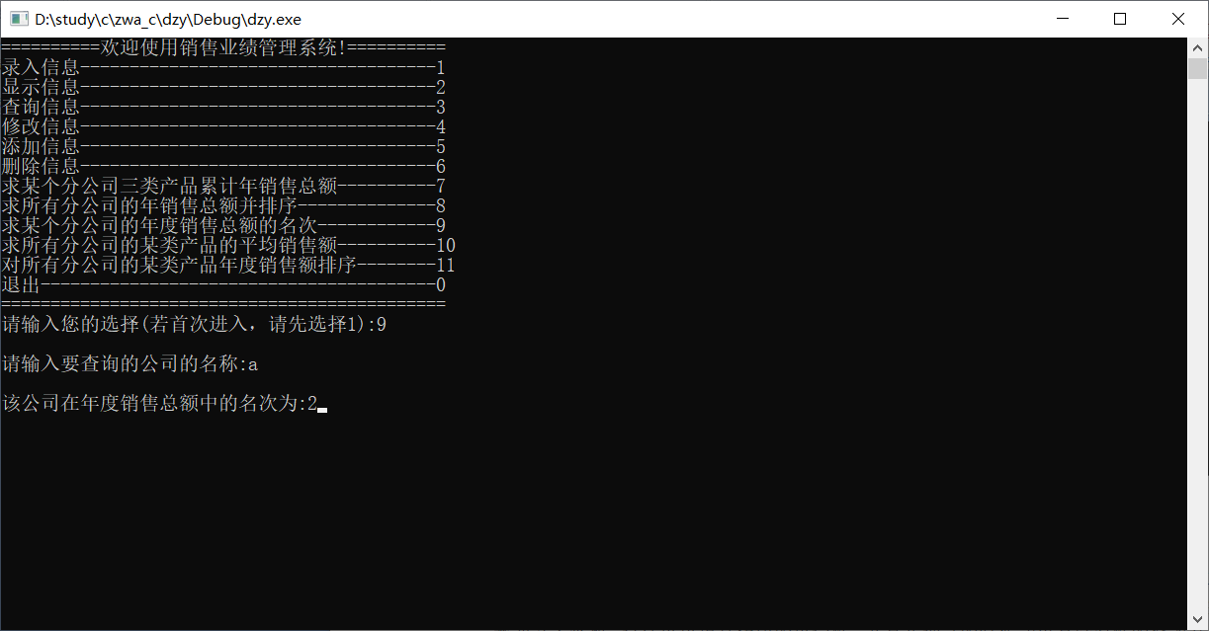

注：若没有该公司，则显示该公司不存在

⑪求所有分公司的某类产品的平均销售额

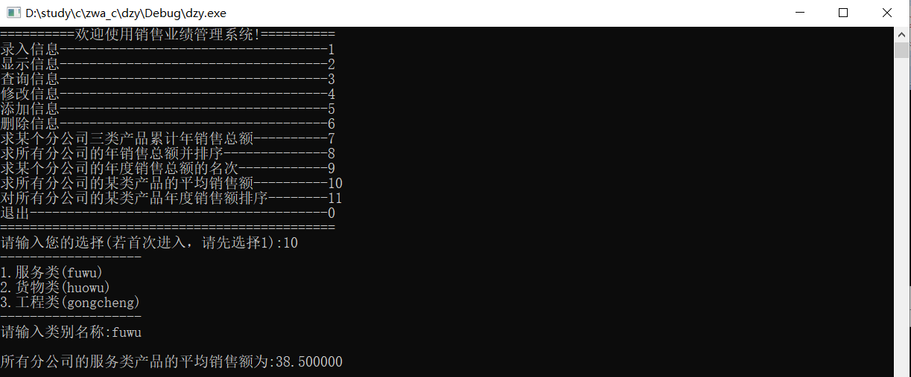

注：若输入类别名称不是fuwu/huowu/gongcheng，则显示输入错误

⑫对所有分公司的某类产品年销售额的排序

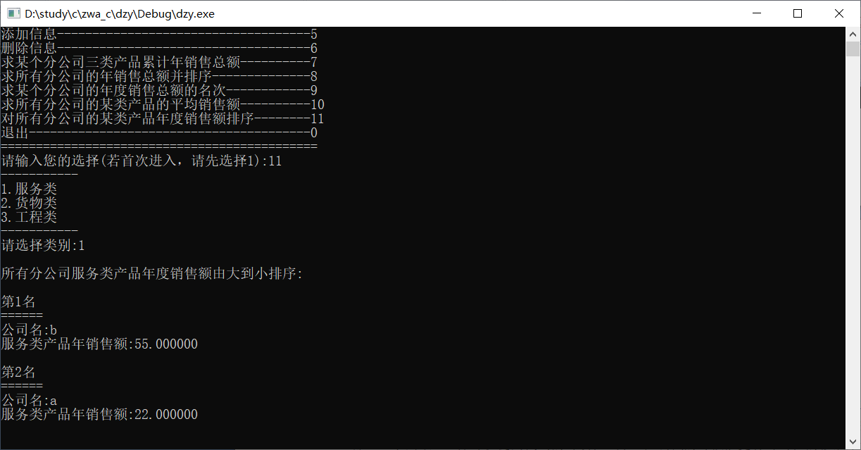

注：若输入类别序号不是1/2/3，则显示输入错误

⑬退出

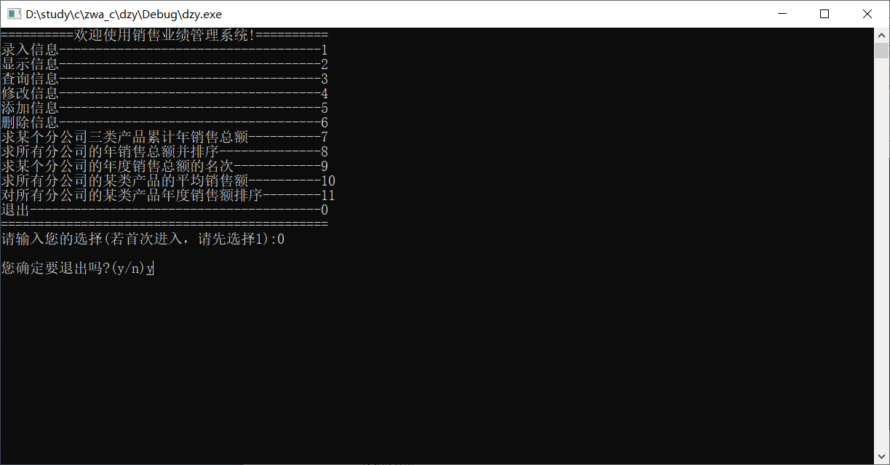

1. 结论分析

课程设计的要求基本实现，程序对鲁棒性和交互性进行了优化，提高用户可操作性，并设计了单用户登录功能。信息管理系统需要有结构严谨、条理清晰的代码，每个功能的实现都通过子函数，这样可以提高代码的可读性，并且在调试的时候能更有针对性的修改某一部分。为了使用户获得更好的体验，页面设计需要简洁清晰，程序需要鲁棒性。并且用户每一步的操作都有提示语，在完成每一项功能时都返回菜单重新选择。总而言之，完成一个信息管理系统，需要多方位的考量以及不断地进行优化。